LP1

**DÍA 3.** (Miércoles)**MADRID**

Desayuno buffet. Día libre para seguir disfru-

Transporte en autopullman de lujo.

Traslados aeropuerto-hotel-aeropuerto.

Ciudad     Baja   Media Alta  Spto.

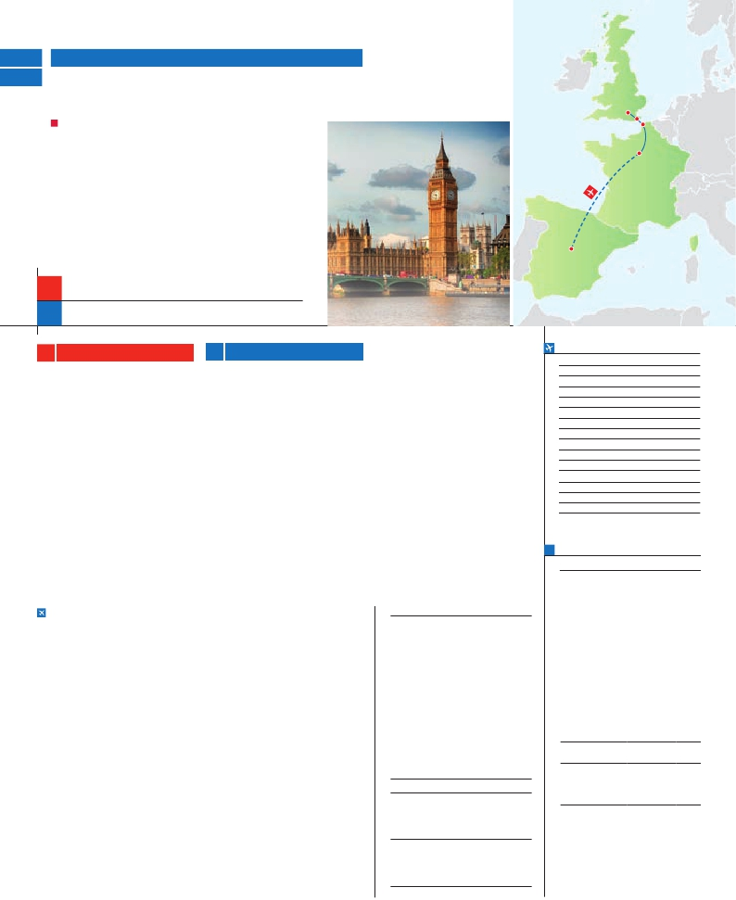

Inicio Madrid o Londres - Fin París

MP1

DOS CAPITALES EUROPEAS

ALOJAMIENTO Y DESAYUNO

**Además de las visita panorámica de París se incluye:**

• Desayuno diario

• Visita a Londres (según opción elegida)

• Visita a Madrid (según opción elegida)

• Paseo por Montmartre

•

Salidas garantizadas todo el año

7

días, Madrid y París ...  desde 795 $ USA

7

días, Londres y París ...  desde 890 $ USA

**A** **MADRID Y PARÍS** **B** **LONDRES Y PARÍS**

**DÍA 1.** (Lunes)**MADRID** **DÍA 1.** (Lunes)**LONDRES**

Llegada a Madrid, asistencia en el aeropuerto Llegada a Londres, asistencia en el aeropuerto

y traslado al hotel. Tiempo libre. Alojamiento. y traslado al hotel. Alojamiento.

**DÍA 2.** (Martes)**MADRID** **DÍA 2.** (Martes)**LONDRES**

Desayuno buffet. Hoy realizaremos la visita Desayuno. Por la mañana efectuaremos la

panorámica de la ciudad. Recorreremos el visita panorámica de la ciudad, admiraremos

Paseo de la Castellana, fuente de la Cibeles, el Palacio Real; el Palacio de Westminster, una

Plaza de Oriente, en la que se sitúa el Palacio impresionante edificación neogótica dorada, ac-

y el Teatro Real, la Puerta del Sol, etc. Resto tual centro político de Gran Bretaña y de la Com-

del día libre para realizar compras o visitar monwealth; la famosa Torre del Reloj, uno de

alguno de sus afamados museos como el los monumentos más fotografiados de Londres,

Prado o el Thyssen Bornemisza. Por la noche más conocida como el «Big Ben»; el Palacio de

le recomendamos pasear por la Plaza Mayor y Buckingham, residencia oficial de la monarquía

disfrutar de alguna de sus tapas en alguno de británica etc. Resto del día libre. Alojamiento.

los típicos bares que se encuentran alrededor.

Alojamiento. **DÍA 3.** (Miércoles)**LONDRES**

Desayuno. Día libre en la ciudad más cosmo-

polita del mundo, tiempo para efectuar com-

pras y visitas de interés. Alojamiento.

tando de la ciudad. Alojamiento.

**DÍA 4.** (Jueves)**LONDRES-PARÍS**

**DÍA 4.** (Jueves)**MADRID-PARÍS** Desayuno. Salida hacia Dover, cruce del Canal

Viaje en avión de la Mancha en ferry y continuación en bus

Desayuno buffet. A la hora que se indique hasta París. Llegada, asistencia y traslado al

traslado al aeropuerto para embarcar en avión hotel. Alojamiento. Excursión opcional al París

con destino París (vuelo no incluido). Llegada y Iluminado. arís es la ciudad de la luz, de noche

traslado al hotel. Por la noche visita opcional a estalla en mil colores que dan un encanto es-

París iluminado. Alojamiento. pecial a la majestuosa Torre Eiffel, la belleza

del Arco del Triunfo, los inmensos Campos

**DÍA 5.** (Viernes)**PARÍS** Eliseos, la Ópera Garnier, la Plaza de la Con-

Estancia en régimen de alojamiento y desa- cordía, Trocadero, etc.

yuno. Hoy tenemos incluidos diversas visitas

y atractivos que nos proporcionarán una gran **DÍA 5.** (Viernes)**PARÍS**

visión de París. Visita panorámica de la ciu- Estancia en régimen de alojamiento y desa-

dad, donde veremos: la Catedral de Notre yuno. Hoy tenemos incluidos diversas visitas

Dame, pieza maestra del arte medieval; el Ba- y atractivos que nos proporcionarán una gran

rrio Latino; la Sorbona; la Torre Eiffel; la Plaza visión de París. Iniciaremos con la visita pa-

de la Concordía; la Plaza Etoile con el Arco del norámica de la ciudad, donde veremos: la

Triunfo, Plaza Vendôme, la Ópera Garnier, etc. Catedral de Notre Dame, pieza maestra del

Por la tarde opcionalmente embarcaremos en arte medieval; el Barrio Latino; la Sorbona;

los famosos “bateaux mouches” para dar un el Panteón de los hombres Ilustres donde se

paseo en barco por el Sena. gualmente ofre- encuentra el mausoleo de Napoleón; el Pa-

cemos opcionalmente la subida al 2.° piso de lacio y los Jardines de Luxemburgo; la Torre

la famosa Torre Eiffel, desde donde obtendrá Eiffel, símbolo de París y de Francia; la Plaza

una panorámica única y bellísima de París. Ter- de la Concordía; la Plaza Etoile con el Arco

minaremos el día con un recorrido a pie por del Triunfo, Plaza Vendôme, la Ópera Garnier,

Montmartre y la Plaza de Tertre. Alojamiento. etc. Por la tarde, opcionalmente embarcare-

mos en los famosos “bateaux mouches” para

**DÍA 6.** (Sábado)**PARÍS** dar un paseo en barco por el Sena. Bajo los

románticos puentes de París el barco va des-

Desayuno buffet. Día libre. Ofrecemos la posi-

Montmatre, la Plaza de Tertre con sus retratis-

tas y el Sagrado Corazón. Al final de la tarde.

Alojamiento.

**DÍA 6.** (Sábado)**PARÍS**

Desayuno buffet. Día libre. Ofrecemos la posi-

bilidad de efectuar alguna visita opcional:

• Palacio de Versalles, el más suntuoso del

mundo, que recuerda la pretérita gloria de la

corte francesa y fiel reflejo de la voluntad de

un rey, Luis XIV, el Rey Sol; destacan sus be-

llos jardines y fuentes y su maravilloso Salón

de los Espejos.

• Museo del Louvre: Uno de los mayores

museos del mundo, celoso guardián de la

enigmática sonrisa de la Monalisa.

**DÍA 7.** (Domingo)**PARÍS**

Desayuno buffet. A la hora que se indique se

efectuará el traslado al aeropuerto. Fin del viaje

y de nuestros servicios.

**INCLUIDO EN EL TOUR**

l

l

l Alojamiento en habitación doble con

baño o ducha privada en los hoteles.

l Comidas: alojamiento y desayuno.

l Visita panorámicas de Madrid, Londres

y París (según opción elegida).

l Paseo por Montmartre.

l Guía correo en destino.

l Seguro de viaje.

**HOTELES previstos o similares**

**Madrid**   Rafael Hoteles****     Ciudad

**Londres**  Royal National ***      Centro

Britannia International **** Ciudad

Thistle Barbican ***     Centro

Quality Wembley ***    Periferia

**París**    Mercure La Defense ****  Ciudad

Mercure Gare de L’est **** Ciudad

Residhome Courbevoie **** Ciudad

Forest Hill La Villette****  Ciudad

Londres

Dover

Calais

París

Madrid

**FECHAS DE INICIO**

• 2017

Marzo        20  27

Abril          3  10  17  24

Mayo         1   8  15  22  29

Junio         5  12  19  26

Julio          3  10  17  24  31

Agosto        7  14  21  28

Septiembre     4  11  18  25

Octubre       2   9  16  23  30

Noviembre      6  13  20  27

Diciembre      4  11  18  25

• 2018

Enero         1   8  15  22  29

Febrero        5  12  19  26

Marzo         5  12

n T. Baja n T. Media n T. Alta

**PRECIOS POR PERSONA $ USA en hab. doble**

En alojamiento y desayuno

**• Madrid-París**

En habitación doble. . . . . . . . . . . . .    795

Spto. habitación individual. . . . . . . .    330

n Temporada Media .. . . . . . . . . . .     20

n Temporada Alta. . . . . . . . . . . . . .     70

Bono de anulación sin gastos . . . . .     30

**• Londres-París**

En habitación doble. . . . . . . . . . . . .    890

Spto. habitación individual. . . . . . . .    330

n Temporada Media .. . . . . . . . . . .     20

n Temporada Alta. . . . . . . . . . . . . .     70

Bono de anulación sin gastos . . . . .     30

•**NOCHES EXTRAS por persona en AD**

Indiv.

Londres.......  120  125  140   70

Madrid.........   70   70   85   60

París............   80   95  105   60

**NOTAS**

• El orden de las visitas puede ser alterado por conve-

niencia de horarios, etc.

• El trayecto Londres-París en algunos casos se efectuará

en el tren Eurostar. Consultar.

• París: debido a la Feria Air Show del 18 al 25/6 el aloja-

miento podrá ser fuera de la ciudad.

bilidad de efectuar alguna visita opcional:

• Palacio de Versalles

• Museo del Louvre

**DÍA 7.** (Domingo)**PARÍS**

Desayuno buffet. A la hora que se indique se

efectuará el traslado al aeropuerto. Fin del viaje

y de nuestros servicios.

lizándose a lo largo del río, disfrutando de los

célebres monumentos que se concentran en

sus orillas: Torre Eiffel, La Cité, Notre Dame,

etc. Igualmente ofrecemos opcionalmente la

subida al 2.° piso de la famosa Torre Eiffel,

desde donde obtendrá una panorámica única

y bellísima de la gran ciudad que es París. Ter-

minaremos el día con un recorrido a pie por

**PRE O POST VIAJE**

• Si lo desea, añada 3 días extras en Madrid o Lisboa, o participe en un tour por Andalucía de 5 días.

Madrid.......................................   3 días / 2 noches    desde 235 $  ver pág. 237

Lisboa ......................................   3 días / 2 noches    desde 370 $  ver pág. 238

Andalucía y Toledo .................   5 días / 4 noches    desde 835 $  ver pág. 239

60 PANAVISIÓN